DON’T FORGET
Sponsored by Jake and Karen Abilevitz in memory of Jake’s Beloved Parents, אליהו בן אבא ז"ל & לאה בת אברהם ז"ל
and Karen’s brother יהושע בן שמעון דב ז"ל

1) Avos, Chapter 3, Mishna 8
R. Dostai b. R. Jannai said in the name of r. Meir: whoever forgets one [single] word of his study, scripture accounts it unto him as if he had incurred guilt [expiable] by his life, as it is said, only take heed to thy self and keep thy soul diligently, lest thou forget the things which thine eyes saw .  One could [have inferred that this is the case] even when his study proved [too] hard for him; [there is, therefore] something [further] taught [in scripture], saying: and lest they depart from thy heart all the days of thy life. Thus, he does not incur guilt expiable by his life unless he deliberately suffers them to depart from his heart. | רבי דוסתאי ברבי ינאי משום רבי מאיר אומר כל השוכח דבר אחד ממשנתו מעלה עליו הכתוב כאילו מתחייב בנפשו שנאמר (דברים ד') רק השמר לך ושמור נפשך מאד פן תשכח את הדברים אשר ראו עיניך  יכול אפילו תקפה עליו משנתו תלמוד לומר (שם /דברים ד'/) ופן יסורו מלבבך כל ימי חייך הא אינו מתחייב בנפשו עד שישב ויסירם מלבו:

2) פירוש רבינו יונה על אבות פרק ג
ח רבי דוסתאי בר ינאי משום ר' מאיר אומר כל השוכח דבר אחד ממשנתו מעלה עליו הכתוב כאילו מתחייב בנפשו שנאמר [דברים ד' ט'] רק השמר לך וגו' - אשר לא נתן בלבבו לאמר כי השכחה מצויה בבני אדם והיה לו לחזור ההלכה הרבה פעמים ולחשוב בה כל היום וכל הלילה עד שלא תוכל לסור מלבו ולא עשה הרי זה מתחייב בנפשו כי יבא להורות על פי הזכרתו ויאמר כך אמר לי רבי ויאסר המותר ויתיר האסור ונמצאת תקלה באה על ידו. ונקרא פושע מפני ששגגת תלמוד עולה זדון:
יכול אפי' תקפה עליו ... אם שכחה על ידי הזקנה או על ידי אונס אחר רחמנא פטריה:

3) מגן אבות לרשב"ץ על אבות פרק ג
ואינו נראה לי שיהיה החיוב מפני שגגת הוראה, שאם מפני זה הוא מתחייב בנפשו, אם תקפה עליו משנתו למה הוא פטור, הרי באה תקלה על ידו והיה לו למנוע עצמו מלהורות. אבל נראה, שהוא מתחייב בנפשו מפני השכחה עצמה, שהיתה עמו תורה משמרתו מהמות, ושכחה בפשיעתו, וכדאי הוא שיתחייב בנפשו

4) ר' אברהם פריצול
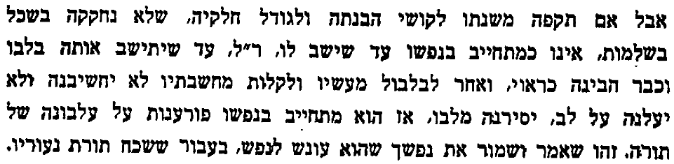

5) שולחן ערוך הרב יורה דעה הלכות תלמוד תורה פרק ב
סעיף ה - ואל יאמר השוכח דבר אחד אילו לא למדתי דבר זה לא נתחייבתי בנפשי ולמה אתחייב כשלמדתי ושכחתי כי באמת אלו לא למד דבר זה לא מעלה עליו הכתוב בלבד כאלו מתחייב בנפשו אלא היה מתחייב בנפשו ממש שכל מי שאפשר לו להרבות ולהוסיף בלימודו בענין שלא ישכח בזה מה שלמד כבר מפני שכבר חזר על לימודו כראוי ואינו מוסיף אף על פי שאינו מתבטל מתלמוד תורה אלא חוזר תמיד על הראשונות שלא מפני חשש שכחה אלא מפני שנוח וקל לו יותר לחזור על הראשונות מלטרוח בלימוד חדש הרי זה מתחייב בנפשו ממש כמו שאמרו חכמים ודלא מוסיף יסיף דהיינו שיאסף בלא זמנו שנאמר בתורה כי הוא חייכם וגו' ואומר למען ירבו ימיכם וגו' ודברי תורה נדרשים מכלל הן לאו.
ולא אמרו לא עליך המלאכה לגמור אלא לענין שלא ימנע האדם מלעסוק בתלמוד תורה מחמת שהוא אינו יכול לגמור ולידע את כולה מקוצר דעתו וכח זכרונו לזכור הרבה כל כך כמו שיתבאר או מאפס הפנאי שלו מטירדת פרנסתו וגם כל אדם לא יוכל להגיע לתכלית התורה שמצד עצמה אין לה קץ ותכלית כמו שנתבאר למעלה וגם לענין שיחזור הרבה על לימודו כראוי ולא ימעט בזה מחמת שצריך ללמוד עוד כדי לגמור התורה כי לא עליך המלאכה לגמור אבל אי אתה בן חורין ליבטל ממנה שלא להרבות ולהוסיף בלימודך אחר שכבר חזרת כראוי על לימודך שלמדת כבר ולא ישכח ממך. ואם למדת תורה הרבה נותנין לך שכר הרבה כי שכר תלמוד תורה שקול כנגד שכר כל המצות ומן השכר הרב אתה למד העונש הרב למי שאינו מרבה ומוסיף עד שיגמור כל התורה שבע"פ כולה אם אפשר לו כמו שקיבלו חכמים בפירוש הכתוב כל המצוה כמו שנתבאר למעלה:
סעיף ו - במה דברים אמורים שהשוכח מתחייב בנפשו ועובר בלאו כששכח מחמת עצלות שנתעצל לחזור על לימודו כראוי אבל מחמת אונסו כגון שטרוד הרבה בפרנסתו והעתים שקובע לו אין מספיקים לו לחזור על כל לימודו שלמד קודם שהיה טרוד אינו מתחייב בנפשו וגם אינו עובר בלאו שנאמר רק השמר לך וגו' רק למעט מחמת אונסו:
- סעיף ז - וכן מי שתקפה וגברה עליו משנתו מפני שהיא חמורה עליו ולכך נשכחה ממנו ולא הועיל לו מה שחזר עליה כראוי אינו מתחייב ואינו עובר אף על פי שאינו אנוס שהיה יכול לעסוק תמיד במשניות והלכות אלו החמורות עליו ולא להסיח דעתו מהן להלכות אחרות ועל זה נאמר ופן יסורו מלבבך ללמדך שאינו מתחייב ואינו עובר עד שישב ויסירם מלבו ולכך נשכחו ממנו ולא כשנשכחו ממנו דברי תורה מפני שקצר מצע שכלו להשיגם בקל ולתפסם יפה בשכלו ומוחו וכח זכרונו שלא ישכחו ממנו לאחר שיחזור עליה פעמים רבות כל כך כמו שחוזר על הלכות אחרות שאינן חמורות עליו ולא הצריכתו התורה לעסוק תמיד בהלכות אלו החמורות עליו כדי שלא ישכחן אלא אדרבה צריך הוא ללמוד ולידע כל התורה שבע"פ כולה ולחזור עליה עד שיזכור היטב מה שאפשר לו לזכור ע"י חזרה זו שהן הלכות הקלות עליו ולא יחוש לשכחת החמורות מאחר שאינו נמנע ומניח מלחזור עוד עליה[ן] ולעסוק בהן תמיד אלא מחמת עסקו בלימוד וחזרה לזכור ההלכות הקלות ונמצא שאינו מסיר דברי תורה מלבו וזכרונו.
(כי מה לי הלכות אלו ומה לי אלו משא"כ במי שאינו חוזר כראוי לו גם על ההלכות הקלות עליו ועל ידי זה בא לידי שכחה אע"פ שעוסק תמיד בתלמוד תורה ואינו מסיר דברי תורה מלבו הרי זה עובר ומתחייב בנפשו כמו שדרשו חכמים על פסוק לא יחרוך רמיה צידו לא יחיה ולא יאריך ימים כו' שהרי לא נאמר ופן תסיר מלבבך אלא ופן יסורו מאליהם דהיינו שלא ישכחו מלבו כמ"ש פן תשכח ואף שחוזר על לימודו לאחר שגומר כל ההלכות או אפילו מקצתן כמה וכמה פרקים הואיל ואין חזרה זו מועלת לו כמו שדרשו חכמים על פסוק הון מהבל ימעט וקובץ על יד ירבה אם עושה תורתו חבילות חבילות מתמעטים ונשכחים רק יקבוץ על יד מעט מעט א"כ העובר על דבריהם ברצונו ודעתו שיודע ורואה בעצמו שאינו זוכר היטב כראוי ואינו רוצה לחזור ולקבוץ על יד(ב) הרי זה כמסיר דברי תורה מלבו וזכרונו ועובר על פן תשכח ופן יסורו מלבבך
6) תוספות יום טוב מסכת אבות פרק ג
עד שישב ויסירם מלבו - כלומר שישב ויפנה לבו לבטלה ובזה יסירם מלבו ואע"פ שאינו מתכוין שע"י כך יסורו מלבו. דהא לא כתיב פן תסירם אלא פן יסורו. ומאליהם משמע. והכי דייק לישנא דמתני' מדלא קתני יכול אפי' לא הסירם לפי שלא נתמעט אלא תקפה בלבד. אבל הסרה דממילא נמי באזהרה דפן יסורו. כך פי' בדרך חיים. ומ"מ צריך לחלק בין הסרה דהכא ע"י שיושב בטל לבין המפנה לבו לבטלה דלעיל [משנה ד'] לאותה גרסא דגרסי' והמפנה דהוה מלתא באפי נפשה וקתני עלה דמתחייב בנפשו. ואילו הכא לא קתני אלא מעלה עליו הכתוב כאילו וכו' ולפיכך אני אומר דג' חלוקות בדבר חדא שמתכוין להסיר ד"ת מלבו. ובחלוקה זו לא מיירי תנא דידן ולא ר' חנינא בן חכינאי. אבל זה בכלל כל הפורק עול תורה דר' חנינא בן דוסא. חלוקה שנייה שאינו מתכוין ומבקש שיסור ד"ת מלבו ושישכחם אבל אילו לא ישכחם הוה ניחא ליה רק שרוצה יותר בבטלה מבעסק התורה ומבקש וחוזר על הבטלה וזהו המפנה לבו דר' חנינא בן חכינאי וקאמר דמתחייב בנפשו. והחלוקה השלישית היא שאינו רוצה יותר בבטלה מבד"ת. אבל כשבא דבר בטלה לידו יושב בטל ומתרשל בזה מלחזור
על למודו וחלוקה זו היא דמתני' דידן שישב ויסירם מלבו דהיינו שע"י שיושב בטל הנה הדברים מוסרים ע"י כן מלבו. כנ"ל:
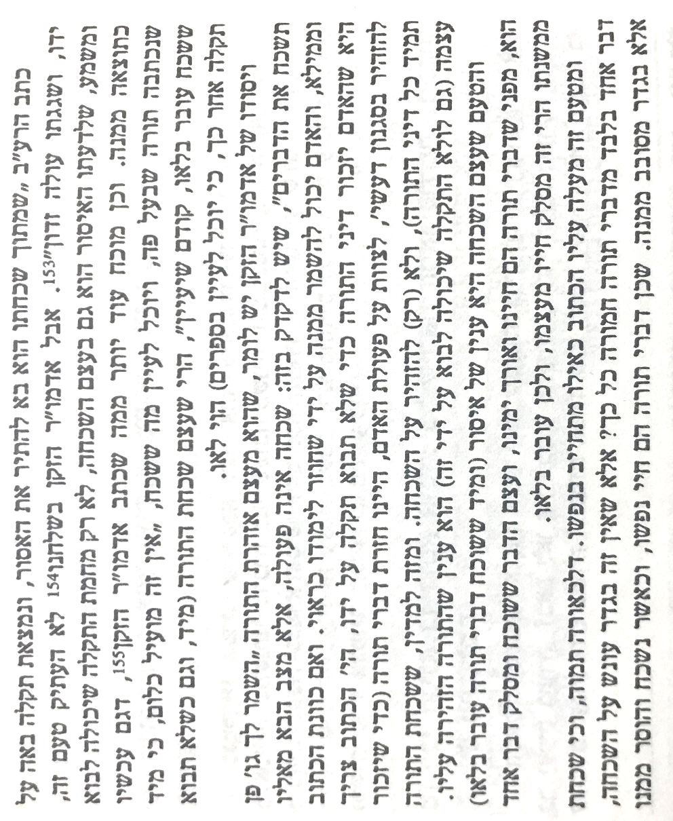

7 - Lubavitcher Rebbe

8) ר"י חיון
9) ידות אפרים
